Управление образования администрации города Коврова Владимирской области

Муниципальное бюджетное общеобразовательное учреждение средняя общеобразовательная школа No21 города Коврова

Кафедра естественных наук

Исследовательская работа (проект)

Экопроизводство биогумуса

в домашних условиях

Исполнитель:

Федотова Мария Дмитриевна,

ученица 9-Д класса

Руководитель:

Котова Мария Викторовна,

учитель биологии

высшей квалификационной категории

2025 год

**Содержание**

Введение стр. 3

1. Глава 1 теоретическая стр. 5

1.1 Обзор литературы по почвоведению и методам земледелия стр. 5

1.2 Методы воспроизводства плодородия почвы стр. 7

2. Глава 2 практическая стр. 9

2.1 Полевое исследование почвы стр. 9

2.1.1 Гидрологические особенности почвы стр. 9

2.1.2 Гранулометрический анализ почвы стр. 9

2.1.3 Степень аэрации почвы стр. 10

2.1.4 Кислотность почвы стр. 10

2.1.5 Плодородие почвы стр. 10

2.2 Агротехнические мероприятия по оптимизации характеристик почвы стр. 10

2.2.1 Формирование биогумуса в весенне-летний сезон стр. 11

2.2.2 Формирование биогумуса в холодный период стр. 13

Заключение стр. 15

Список информационных источников стр. 16

Приложение стр. 17

**ВВЕДЕНИЕ**

Моя экодеятельность по сохранению окружающей среды началась еще в начальной школе, когда наша семья занялась овощеводством в масштабах загородной дачи. Мы поставили себе цель - употреблять в пищу только экологически чистую продукцию с личного подсобного хозяйства. Наш первый опыт оказался весьма плачевным – урожай не порадовал. Мы решили подойти к нашей проблеме с точки зрения науки и начали изучать особенности почвы на нашем участке. После почвенных проб мы выяснили, что наша земля была с низким уровнем плодородия. Затем мы провели ряд агрономических операций по улучшению качественных характеристик почвы, которые способствовали получению хорошего урожая в последующие годы (Приложение А, фото 1-3).

Осенью 2020 году родители продали участок в деревне Смехра с песчаной почвой на севере Ковровского района, но приняли решение не только продолжать заниматься овощеводством, но и увеличить площадь посевов. Переехав в южную часть Ковровского района и одновременно восточную часть Владимирской области (Приложение А, фото 4), мы столкнулись с другим типом почвы и, вероятно, той же проблемой недостатка уровня плодородия. Мы стояли перед выбором: где взять материал для увеличения плодородия почвы, причем хотелось сделать это как можно быстрее и с наименьшими затратами ресурсов. Таким образом, появилась цель для исследовательского проекта.

**Цель работы:**  выявление экологически безопасных и экономически целесообразных способов улучшения плодородия почвы нашей местности .

**Задачи**:

* изучить специальную литературу по почвоведению и агротехнике;
* изучить характеристики почвы, влияющие на ее плодородие;
* определить меры по улучшению плодородия почвы в данной местности;
* определить опытным путем оптимальные способы получения гумуса

**Объект исследования:**  почвы Ковровского района

**Предмет исследования:** плодородие почв и способы его повышения

**Методы, используемые в работе**:

* работа с источниками информации (изучение литературы, поиск информации в интернете, беседа с агрономом)
* полевое исследование
* наблюдение
* эксперимент
* фотографирование
* сравнительный анализ
* обобщение

В качестве **гипотезы** я предполагаю, что существуют экологически безопасные способы повышения уровня плодородия земель.

**Продуктом** моего проекта станет памятка по улучшению плодородия почвы в южной части Ковровского района. Эту инструкцию можно будет использовать в личных подсобных хозяйствах людям, заботящимся об экологичности своего жилища и окружающей среды.

1. **Глава 1 (теоретическая)**

Сначала я решила выяснить, насколько широко изучена тема плодородия почв, в том числе в Ковровском районе Владимирской области. Для этого я посетила читальный зал Ковровской городской библиотеки, где ее работники любезно помогли подобрать соответствующий материал, встретилась и пообщалась с главным агрономом ООО «Новая жизнь» Ильиых Н.И. (Приложение Б, фото 1), чьи земли находятся по соседству с нашим земельным участком, а также изучила данный вопрос в интернет-источниках на официальном сайте почвенного фонда Владимирской области.

* 1. **Обзор литературы по почвоведению и методам земледелия**

*Почва* – это уникальное образование, тончайшим слоем устилающая сушу нашей планеты. Она является важнейшим фактором развития и процветания всего живого на Земле, так как именно почвенный слой характеризуется плодородием

Изучение состава и характеристик почвы издавна интересовали людей с утилитарной точки зрения, т.к. земельные ресурсы всегда служили человеку для первичного производства продуктов питания: выращивание зерновых и овощных культур для питания, использование лугов для пастбищ крупного и мелкого рогатого скота. Корни этого интереса уходят в период зарождения земледелия (около 10 тысяч лет тому назад). В очагах древних цивилизаций (Китай, Др. Египет, Др. Греция, Др.Рим) были накоплены знания о почве и способах её обработки. Научное же изучение почв началось в конце XVIII века. Сначала была популярна *теория водного питания* растений в почве (Нидерланды, Я.Ван Гельмот), потом в Германии появилась *гумусная теория питания* (А.Теэр), которую сменила *минеральная теория[1]* (Ю.Либих).

А вот возникновение современного почвоведения связано с именем нашего соотечественника, профессора Василия Васильевича Докучаева (Приложение Б, фото 2,3). 1883 год*,*год опубликования его работы «Русский чернозем», считается временем выделения почвоведения в отдельную науку. В.В. Докучаев стал основоположником *генетического почвоведения[2]*, то есть это именно он рассматривал почву как самостоятельное природное тело, образовавшееся из верхних слоев горной породы в результате воздействия на них живых организмов.

В современном ученом мире почвоведы выделяют 22 типа почв (Приложение Б, фото 4), из них 16 типов с различными вариациями присутствуют на территории Российской Федерации (Приложение Б, фото 5)

Благодаря разнообразию физико-географических условий различных районов на территории Владимирской области сформировался довольно сложный почвенный покров. По данным ЕГРПР почвенный фонд Владимирской области насчитывает 3 типа 16 разновидностей почв: торфяно- и торфянисто-подзолисто-глеевые, дерново-подзолистые иллювиально-железистые и иллювиально-гумусовые, подзолы глеевые торфянистые, серые лесные, торфяные болотные верховые и др[3]. На основании тех же данных мы видим, что Ковровский район находится в зоне распространения дерново-подзолистых преимущественно мелко- и неглубокоподзолистых и пойменных. (Приложение Б, фото 6).

Что же нам известно о дерново-подзолистых почвах и чем они характеризуются?

* Дерновоподзолистые почвы формируются на покровных и моренных суглинках, водноледниковых песках
* Этот вид почв сформировался в равнинных областях под хвойно-лиственными лесами преимущественно на суглинистых породах различного происхождения.
* Это зональные почвы нашей области, где они составляют основной фонд пахотных земель.
* «Дерново-подзолистые почвы по всему профилю имеют сильнокислую или кислую реакцию среды. Содержание гумуса невысокое, с максимумом в горизонте 3-7% под лесом. »[4].

Такие характеристики, к сожалению, свидетельствуют о невысоком уровне плодородия земель Ковровского района. Однако, если эти земли средне- и сильноокультурены, то толщина гумусного и пахотного слоев может достигать 20-30 сантиметров, а вот на целинных и слабоокультуренных почвах мощность гумусного слоя всего 5-15 см. Одной из наших задач и является определение качественных характеристик участка земли в южной части Ковровского района.

В ходе беседы с главным агрономом ООО «Новая жизнь» (Приложение Б, фото 2) мы выяснили, что в современной агротехнике выделяют два основных вида использования земельных ресурсов:

1. Традиционное земледелие, где цель – получить любыми способами как можно больший урожай. Этот вид земледелия является интенсивным, примером служит пропашное земледелие и зернотравяной севооборот без пара, т.е. без отдыха земли.

Такое земледелие используется очень широко, так как благодаря ему можно быстро и дешево вырастить урожай, который при этом, возможно, будет не самым полезным для здоровья, причем почвы при таком способе очень страдают. Это происходит потому, что в почву добавляются синтетические удобрения, пестициды и гербициды, которые повышают урожайность земли на один-два года, а в следующие годы наблюдается ее истощение.

1. Природное земледелие, где цель - вырастить экологически чистый урожай, а также сохранить и повысить плодородие почвы. Такой способ используется, в основном, в личных хозяйствах и на экофермах, то есть на небольших площадях земли.

Следует отметить тенденцию все большего появления интереса к природному земледелию у граждан нашей страны, связанную с экологизацией общества, т.е. с сознательным проникновением экологических подходов в различные сферы деятельности человека с целью решения экологических проблем. Именно таким земледелием занимается моя семья.

**1.2. Воспроизводство плодородия почвы**

При земледельческом использовании почвы ее плодородие снижается, поскольку для производства растениеводческой продукции расходуется органическое вещество (гумус) и элементы минерального питания, ухудшаются условия аэрации и деятельность микроорганизмов из-за изменения водно-воздушного режима. Поэтому перед человечеством остро стоит проблема не просто вернуть почвенное плодородие к исходному уровню (простое воспроизводство[5]), но и создать его выше природного уровня (расширенное воспроизводство).

Итак, перечислим основные методы восстановления плодородного слоя почвы:

* Термическая обработка почвы
* Организация севооборота (для получения хорошего урожая на следующий год нельзя сажать растения одного семейства на один и тот же участок земли)
* Посев «лечебных» растений (растения должны быть лечебными для почвы, то есть они должны уничтожать болезнетворные микроорганизмы и не пускать на растения насекомых-вредителей)
* Поддержание оптимального кислотно-щелочного рh-баланса (издавна известны способы раскисления (внесение доломитовой муки, рассыпного мела и извести-пушонки) и расщелачивания почвы (внесение хвойного опада, свежего навоза)
* Отдых для почвы (периодически надо давать земле отдохнуть, оставить ее незасеянной. Правда, здесь есть риск, что за один год она зарастет сорняками, с которыми придется долго бороться. Чтобы этого избежать, существует следующий способ –)
* Посев сидератов (сидераты – это растения, богатые азотом, крахмалом и растительным белком. К ним относятся: фацелия, горчица, рожь, клевер, горох, рапс, люцерна, люпин)
* Внесение органических удобрений (с древних времен и на всех территориях планеты люди используют навоз крупного рогатого скота, речной и озерный ил, торф и перегной для улучшения плодородия почвы)
* Мульчирование почвы (мульчирование помогает «согреть» корневую систему растений в зимний период, не дает разрастись сорнякам, а также создает благоприятную среду для жизни микроорганизмов в экосистеме)

**2. Глава 2 (практическая)**

Практическая часть моей работы посвящена определению качественных характеристик почвы южной части Ковровского района и выявлению оптимальных способов получения гумуса в домашних условиях, а следовательно, и увеличению плодородия почв.

**2.1. Полевое исследование свойств почвы**

Сделать подробный, научный анализ почвы возможно только в специальной, агрохимической лаборатории. Так агрономы Ковровского района ежегодно берут пробы почвы на разных участках своих сельскохозяйственных угодий и проводят агрохимический анализ. Но и в домашних условиях это тоже возможно сделать, причем с очень высокой долей истины, так как почвоведы и агрономы в реальной жизни пользуются этой же методикой. Для нашего проекта мы и воспользуемся методикой «Полевое исследование свойств почвы», описанное в учебном пособии к полевой практике для студентов по специальности «Почвоведение»[6]. В рамках этого анализа устанавливается механический состав почвы и ее кислотность, гидрологические особенности и степень аэрации, а также определяется уровень плодородия.

**2.1.1.** Гидрологические особенности почвы

Этот критерий указывает на близость грунтовых вод к поверхности участка. Изучив наличие растений-фитоиндикаторов, я предположила, что наш участок либо умеренно влажный, либо переувлажненный, т.к. у нас обильно растут клевер луговой и герань луговая.

Для более правильного определения я дополнительно использовала *визуальное определение влажности почвы по Н.А. Качинскому* (Приложение В, таблица 1). И данное наблюдение свидетельствует, что наш участок относится к переувлажненным местообитаниям для растений. Такие почвы излишне удерживают воду, она долго не уходит в более глубокие слои земли, и корни растений могут загнивать от этого.

**2.1.2.** Гранулометрический (механический ) состав почвы

Для определения механического состава почвы я использовала один из вариантов «мокрого метода», а именно метод скатывания в шнур: увлажненный комочек грунта ладонями раскатала в шнур толщиной 2-3 мм, затем свернула в кольцо (Приложение В, фото 3-5). Констатирую, что шнур был сплошной, а на кольце появились трещины. Исходя из методики, делаем вывод, что нашу почву можно отнести к тяжелым суглинкам (Приложение В, таблица 2)

**2.1.3.** Степень аэрации почвы

Большинство живых организмов, живущих в почве, а также корни растений нуждаются в воздухе. Почвенный воздух связан с атмосферным воздухом целой системой крупных каналов, ученые называют их почвенными порами. Между землей и воздухом идет постоянный обмен газами. Весь этот процесс называется «дыхание почвы» или *аэрация.*

Для определения аэрации важно знать структуру почвы, то есть её физический состав. А я уже выяснила, что наша почва глинистая, которая характеризуется слабой воздухопроницаемостью, значит почва в нашем огороде плохо пропускает воздух к корням растений.

**2.1.4.** Кислотность почвы

Кислотность почвы – это способность почвы проявлять свойства кислот, вызванная наличием ионов водорода. В зависимости от уровня рН почвы могут быть кислые, нейтральные и щелочные. Для определения кислотности мы использовали фитоиндикацию, то есть определителями кислотности почвы выступили растения. На кислой почве хорошо растут осока, папоротник, конский щавель, хвощ полевой, одуванчик, клевер, ромашка. На нашем участке мы обнаружили практически все из перечисленных растений (Приложение В, фото 4 ), а их наличие подтверждает, что почва на нашем участке кислая.

**2.1.5.** Плодородие почвы

Этот показатель говорит об уровне содержания питательных элементов для растений. Здоровая, плодородная почва на участке – это основа хорошего роста и богатого урожая культурных растений. О плодородии почвы судят по количеству *перегноя* (гумуса) в ней.

Для определения плодородия существует несколько способов. Я же использовала такую методику: 1)Взяла пробу верхнего слоя земли, поместила её в банку, залила водой, тщательно перемешала. 2) Наблюдала за скоростью оседания частиц почвы и сравнила это время с показателями таблицы (Приложение В, фото 5-6, таблица 3). На основании проведенного опыта я поняла, что глинистая почва на нашем участке практически не содержит гумуса, поэтому она будет не плодородна.

Итак, я провела полевое исследование почвы и на его основании пришла к выводу*: почва на нашем участке является тяжелой глинистой, с низкими показателями воздушно-водного режима, повышенной кислотностью, чрезмерной степенью увлажненности и не обладающей высоким плодородием****.***

**2.2 Агротехнические мероприятия по оптимизации характеристик почвы**

Исходя из научных данных и опыта прошлых лет мы в первый же сезон же приняли меры для улучшения характеристик почвы: перекопали и взрыхлили гряды для доступа воды в глубинные слои и повышения аэрации, при осеннем перекапывании внесли доломитовую муку для раскисления почвы, добавили песок для придания рыхлости почве, высадили сидераты семейства крестоцветные, которые обеззаразили почву и в дальнейшем, при перекапывании, заделали зеленую массу для будущего слоя органики (Приложение В, фото 7-8).

**2.2.1 Формирование биогумуса в весенне-летний сезон года**

Перед нами стояла самая «дорогостоящая» задача по воспроизводству плодородия: внесение органических элементов для постепенного формирования гумуса – плодородного слоя любой почвы. Теоретически это могли быть торф, опилки, перегнивший лиственный и хвойный опад, компост и навоз КРС. Но торф, опилки, хвоя и свежий навоз – «закислители» почвы, которая и так у нас очень кислая , компоста в первое время у нас не было, листового опада тоже не было из-за отсутствия плодовых и декоративных деревьев на участке , навоз – очень дорог для предполагаемой площади в 8 соток наших будущих грядок для овощей.

2021 год

Несмотря на трудности, уже в первый сезон (середина лета и осень) мы рьяно взялись за формирование компоста, как самого доступного органического удобрения и разрыхлителя почв. Мы косили траву на участке и в окрестностях, выпалывали сорняки на будущих грядках, собирали все растительные отходы при приготовлении пищи, сортировали бумагу и картон, которые тоже шли в компостный ящик, туда же отправлялись остатки натуральных тканей и мусор от колки дров (Приложение В, фото 9-14).

2022 год

Благодаря нашим усилиям на следующий год мы получили один ящик компоста №1, который использовать весной было еще рано, т.к. органические отходы перегнили не до конца и в компосте встречались отдельные фракции, по которым можно было понять, чем они были в прошлом году (Приложение В, фото 15). Пришлось нам купить машину перепревшего навоза с фермы и засыпать его в грядки. Урожай первого года был неплохим, но обошелся он нам стоимостью в 20000 рублей, куда входит цена за 10 кубических метров навоза и еще одного мешка доломитовой муки, т.к. навоз закисляет землю и нам пришлось снова добавлять мел, расходы на полив и трудозатраты мы не учитывали.

В этот же сезон мы заложили новый ящик компоста №2 , собирая весь год органические остатки на даче и в городском доме.

2023 год

К маю 2023 года компост в ящике №1 перегнил, но снова не до конца, т.к. листья и крупные стебли травянистых растений не успели превратиться в однородную массу (Приложение В, фото 16). Поэтому использовать его мы тоже не спешили, решив дождаться полного созревания компоста. Естественно, что органика в ящике №2 не была готова совершенно, и мы решили оставить ее еще на один год. Навоз на грядках продолжал свою деятельность по питанию растений, грядки весной мы перекопали, в течение лета землю рыхлили и часто поливали, т.к. воздухо- и водопроницаемость суглинистой почвы не очень хорошая. Весь дачный сезон, с мая по октябрь, мы снова собирали органические остатки и формировали компост в ящике №3.

В августе 2023 года мы узнали еще об одном способе получения компоста – это ***вермикомпостирование.*** Тщательно изучив данную технологию, мы купили семью червей-старателей на домашней вермиферме у одной пожилой пары в городе Владимире. Прекрасные, увлеченные люди провели нам экскурсию по своему садово-огородному участку, отметив, что не используют никаких других удобрений и подкормок, кроме биогумуса и вермичая. После экскурсии нас подвели к большому вермикомпостеру и показали, как там живут черви и чем они питаются (Приложение В, фото 19-20). Хозяин заранее отсчитал нам 4500 особей червей-старателей – это были три «семьи» для продажи. Мы аккуратно пересыпали червей вместе с субстратом в свою тару и повезли их на свой участок. Семьи червей мы рассадили по трем компостным ящикам, причем в ящик №1 поселили половину семьи, т.к. перегной там был почти созревший; в ящик № 2 – целую семью; в ящик №3 со свежими органическими остатками поместили целую семью и половину от первой семьи, т.к. мы решили, что одна семья червей не справится с таким объемом работы.

Август, сентябрь и половина октября 2023 года были очень теплыми, поэтому переработка компоста червями шла полным ходом. К октябрю месяцу в ящике № 1 компост практически превратился в биогумус, но мы его оставили до весны следующего года, утеплив компостные ящики. 2024 год

Близилась к завершению наша практическая часть проекта и эксперимент по производству органического удобрения и разрыхлителя почвы – биогумуса, полученного благодаря червям-старателям. Результаты превзошли все ожидания!

Ящик №1 уже в мае был заполнен отличным перегноем, пропущенным через пищеварительный тракт червей (Приложение В, фото 17). Этот биогумус мы перевезли на две новых грядки, урожай с которых был очень высоким, т.к. аэро-гидрологические характеристики почвы были на самом высшем уровне, плюс плодородие биогумуса сыграло большую роль в питании растений. В ящике № 2 в середине июня тоже был однородный компост, без каких-либо включений. Этим биогумусом мы засыпали все посадки роз, очень отзывчивых на органические подкормки, и внесли его под томаты, перцы и баклажаны. Родители отметили, что такого урожая овощей семейства пасленовые не было никогда!

Компост прошлого года в ящике №3 черви-старатели переработали в полноценный гумус к середине августа (Приложение В, фото 18), хотя раньше на это уходило 3 года, а не 1 год, как в нашем последнем случае. Единственное дополнение к обычным условиям, которое мы добавили – это был пролив компоста водой температуры 60 градусов в первых числах апреля с целью быстрого прогрева органических остатков для более интенсивной деятельности хладокровных червей. Естественно, сначала я проверила, нет ли червей в верхних слоях компоста , и убедившись, что черви практически в самом низу ящика, я прогрела компост горячей водой. Буквально через неделю черви активизировались и переработка компоста пошла полным ходом. Червей из ящика №1 мы переселили в ящик №3 и теперь там трудились две семьи и их потомство за 1 год. К середине августа мы снова получили большой объем биогумуса, который использовали при посадке яблонь и груш. Биогумус был отличного качества, практически без фракций, кроме непереработанных веток малины, которые мы переложили в новый ящик.

В ящик №1 мы снова складировали органические остатки. В этот ящик в июне переправились черви из ящика №2, которые работали все лето и осень 2024 года и будут работать до зимних холодов, пока на зароются в самые глубокие слои почвы и не впадут в анабиоз, свернувшись кольцами.

**2.2.2 Формирование биогумуса в зимний период**

В сентябре 2024 года, увидев явные преимущества вермикомпостирования перед традиционным компостированием, я решила, что можно еще больше увеличить рентабельность производства биогумуса. Дело в том, что в зимний период мы не бываем на даче, а складировать домашние пищевые отходы на протяжении пяти холодных месяцев нам просто негде и огромное количество солнечной энергии в виде растительных остатков пропадает без пользы. Поэтому, исходя из экологически грамотных принципов переработки отходов человеческой деятельности, я решила на зимний период перевести часть червей в дом, в подвальное помещение.

Чтобы не нарушать процессы переработки органических остатков в биогумус, мы не стали извлекать червей из ящиков, в которые поместили их летом, поэтому в сентябре мы снова поехали во Владимир и приобрели еще одну семью червей-старателей.

Затем мы приобрели два пластиковых контейнера объемом 50 литров, в одном из них сделали несколько мелких отверстий и вставили один контейнер в другой, чтобы сливался вермичай. В верхний контейнер мы высыпали субстрат с семьей червей, заложили пищевые растительные отходы и прикрыли картоном (Приложение В, фото 23-26).

Раз в неделю мы добавляли отходы и сливали вермичай (жидкие отходы жизнедеятельности червей и сгнивших овощей) в банки.

В начале октября мы заметили, что из подвала полетели мухи дрозофиллы. Оказалось, что они размножились на гнилых отходах. Пришлось срочно запасаться сухими листьями и травой, чтобы сырые гнилые остатки всегда были прикрыты сухими. Весь осенний период я сгребала листья, пожухлую траву (Приложение В, фото 27), собирала пищевые растительные отходы, чередуя сухие и влажные слои. В ноябре к нашему эксперименту подключились семьи друзей и родственников, которые раз в неделю стали поставлять нам растительные отходы. Наши помощники в основном приносили замороженные отходы, т.к. им некуда их было складировать, поэтому пользовались морозильной камерой, а зимой хранили на балконе. И оказалось, что подвергшиеся заморозке и размораживанию отходы перерабатываются червями быстрее, чем свежие. Благодаря помощи четырех семей формирование биогумуса в нашей «верми-лаборатории» увеличилось в разы, т.к. черви-старатели размножались очень интенсивно в теплом подвальном помещении, где у них было достаточное количество пищи. И происходило это без особых финансовых затрат, за исключением покупки семьи червей-старателей и 8 ящиков для создания вермикомпостера, причем эти затраты окупятся в последующие годы, ведь эти же ящики прослужат нам много лет, и одна семья червей будет увеличивать свою численность постоянно.

Получив первую партию вермикомпоста, мы провели сравнительную экспертизу нашего продукта и двух вариантов купленного в магазине. Каждый образец мы засыпали в банку, залили кипяченой водой комнатной температуры и встряхнули. Качественный компост сразу опустился на дно, не окрашивая воду в желтый или коричневый цвет, входящими в его состав гуминовыми веществами. С большим удовольствием мы констатировали, что наш продукт хорошего качества (Приложение В, фото 28). Результативность этого теста мы подтвердили, скатав из компоста шарик и при нажатии на него увидев, что он рассыпался на частички, напоминающие гранулированный чай (Приложение В, фото 29) – из компоста низкого качества скатать шарик не удастся.

Полученный биогумус мы начали использовать уже в декабре, заполнив верхнюю треть емкости для выращивания огурцов сорта «Тотоша», и в итоге получили первые хрустящие огурчики в феврале (Приложение В, фото 30-33). Вермичай, стекающий в нижний поддон вермикомпостера, мы использовали для подкормки домашних растений, разбавляя его отстоенной водой комнатной температуры в пропорции 1:10 (Приложение В, фото 34).

При дальнейшем изучении опыта специалистов, занимающихся вермикультивированием, мы узнали, что для растений очень полезно, если в прикорневой почве обитают черви-старатели, который роют ходы между корнями, тем самым повышают воздухообмен и улучшают влагопроницаемость. Именно поэтому в каждый цветочный горшок мы поселили по 5 старателей, предварительно зарыв в почву органические отходы.

**ЗАКЛЮЧЕНИЕ**

Итогом моего исследовательского проекта стало улучшение характеристик тяжелой глинистой почвы с низкими показателями водопроницаемости и аэрации, повышенной кислотности и низким уровнем плодородия. Благодаря грамотным, научно обоснованным агротехническим мероприятиям мы оптимизировали все эти показатели на нашем земельном участке в южной части Ковровского района.

Опытным путем в течение 4 лет мы определили оптимальный способ повышения плодородия почвы в нашей местности – это внесение биогумуса в верхние слои грядок. Получение биогумуса мы также оптимизировали, начав внедрение вермикомпостирования, причем не только весной, летом и осенью, но и в зимний период.

Проведя анализ финансовых затрат на различные способы повышения плодородия почвы, мы можем констатировать, что самостоятельное компостирование органических отходов – наиболее выгодный метод, а единоразовая покупка нескольких семей червяков-старателей и пластиковых поддонов для их зимней «работы» с растительными отходами – это самое выгодное вложение в получение качественного биогумуса для наших хозяйственных нужд.

Важно отметить, что наш эксперимент по производству биогумуса в домашних условиях способствует повышению экологического сознания не только в нашей семье, но и в семьях, которые помогали нам собирать органические отходы. Кстати, всем участникам эксперимента мы подарим по одной семье червей-старателей, т.к. все помощники, увидев результаты, изъявили желание заняться вермикомпостированием на своих садовых и дачных участках, а главное – создадут мини-компостеры для зимнего периода.

Я очень надеюсь, что наш опыт найдет продолжение во многих семьях, заботящихся о своем здоровье и поэтому внимательно относящихся к выбору продуктов питания. Известно, что экологически чистые овощи и фрукты мы покупаем за очень высокую цену в проверенных магазинах или в фермерских хозяйствах. Но, к сожалению, это не дает 100%-ной уверенности в «чистоте» продукции, потому как человеческий фактор никто не отменял. Поэтому самый безопасный и верный способ питаться продуктами без вреда для здоровья – это позаботиться о выращивании сельхозпродукции на своем земельном участке. К счастью, все большее распространение получает альтернативное земледелие, в основе которого лежит сокращение внешнего воздействия человека и полноценное использование биологического потенциала почвы. И наше домашнее производство биогумуса является маленьким вкладом в сохранение главного богатства планеты – плодородного слоя почвы.

**СПИСОК ИНФОРМАЦИОННЫХ ИСТОЧНИКОВ**

1. Большая Советская Энциклопедия. В 30 томах. Гл. ред. А. М. Прохоров. Изд.3-е. – М.: «Советская энциклопедия», 1975. - Т.20. - 608с.
2. Крупеников И.А. История почвоведения. – М.: Наука, 1961. – 368с.

Наумов В.Д. География почв. Почвы России. Часть 1: учебник/ Российский государственный аграрный университет – МСХА имени К.А.Тимирязева. – М:РГАУ-МСХА имени К.А.Тимирязева, 2022. – 208 с.

Полевые исследования свойств почв: учебное пособие к полевой практике для студентов, обучающихся п направлению почвоведение / М.А.Мазиров и др.; ВлГУ имени Александра Григорьевича и Николая Григорьевича Столетовых. – Владимир: Издательство ВлГУ, 2012. – 72 с.

1. Смирнов Н.А. Домашний огород. – М.: Росагпропромиздат, 1990. – 222с.

Единый государственный реестр почвенных ресурсов Pоссии: интернет-ресурс официальной поддержки ЕГРПР. – URL: http//egrpr.soil.msu.ru//Почвенные ресурсы субъектов РФ

Персональный сайт преподавателя КГБПОУ «Каменский агротехнический техникум» Гончарова О.Г. – URL: http//K-a-t.ru/agro/7-vospr_plodor/index.shtml //Основы агрономии/Воспроизводство плодородия почвы

**ПРИЛОЖЕНИЕ А**

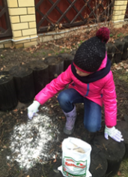 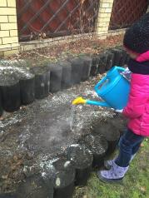 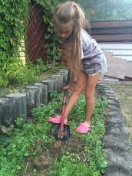

1. «Раскисление» почвы 2. Обеззараживание кипятком 3.Внесение сидератов в почву

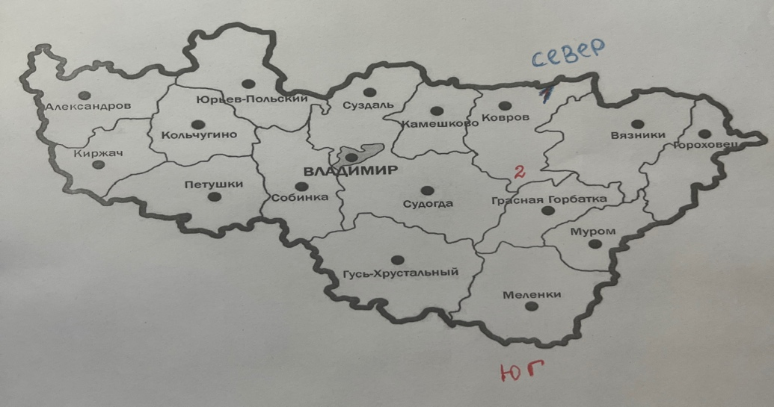

4. Владимирская область: участок №1 – в деревне Смехра Ковровского района, участок№ 2 – в деревне Бараново Ковровского района

**ПРИЛОЖЕНИЕ Б**

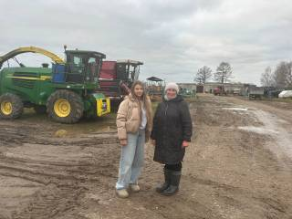 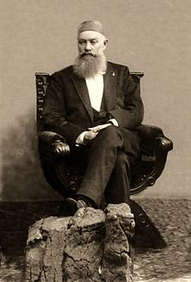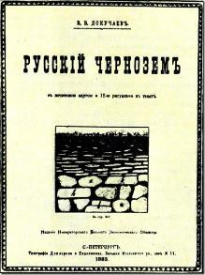

1.Агроном ООО «Новая жизнь» 2. В.В. Докучаев 3. Первое издание

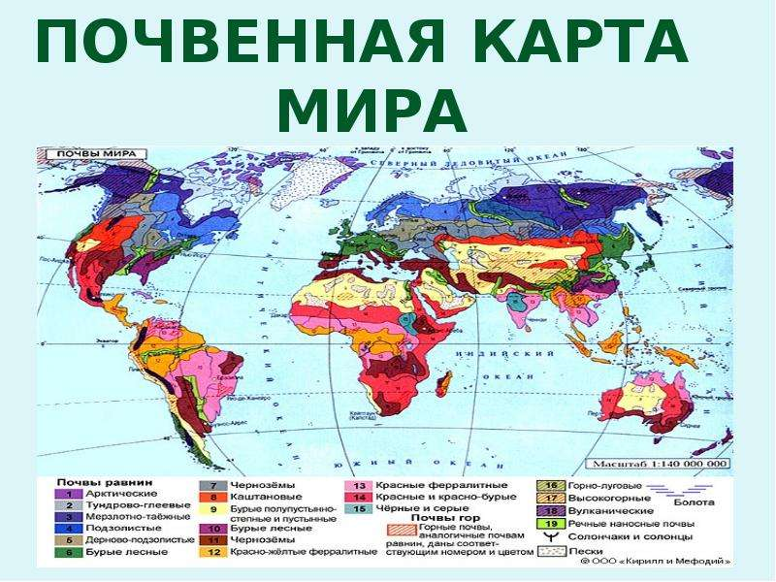 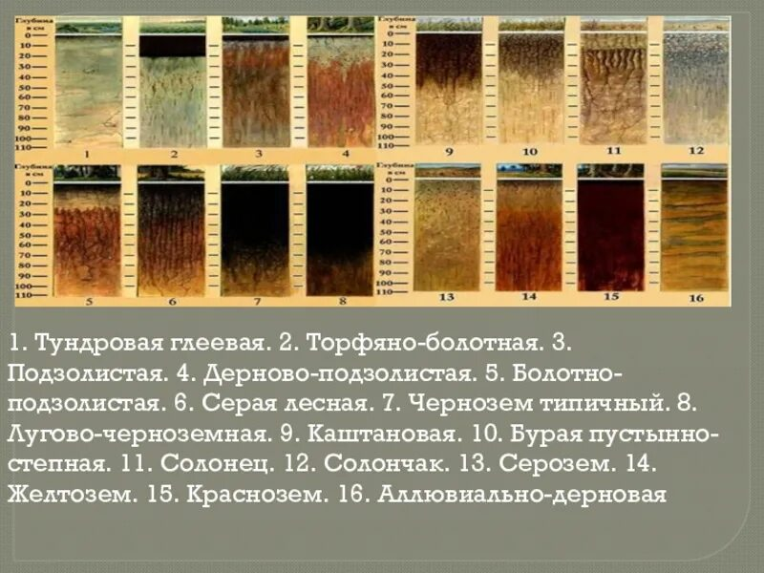

4.Почвы мира5.Почвы России

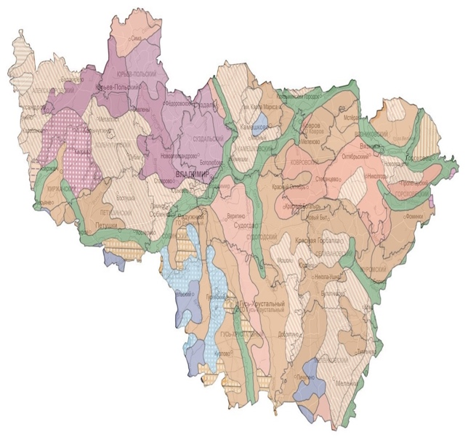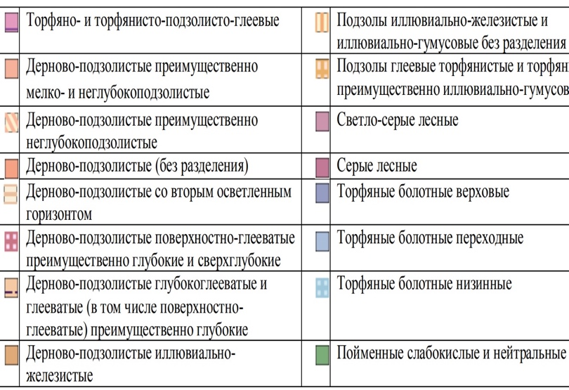

6.Почвы Владимирской области

**ПРИЛОЖЕНИЕ В**

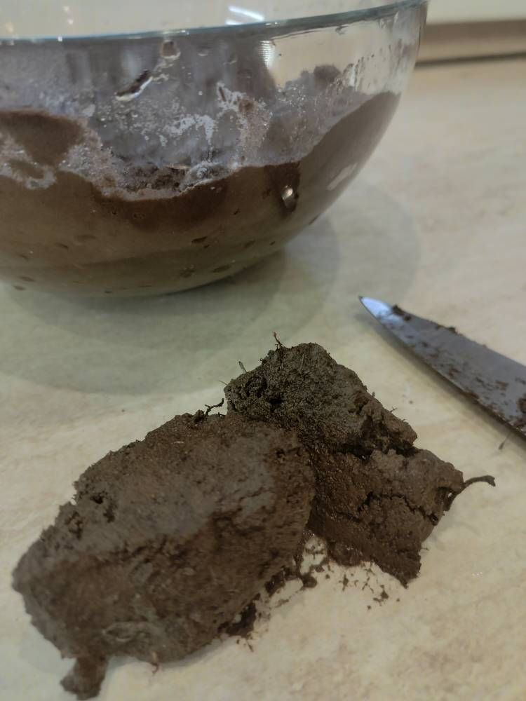 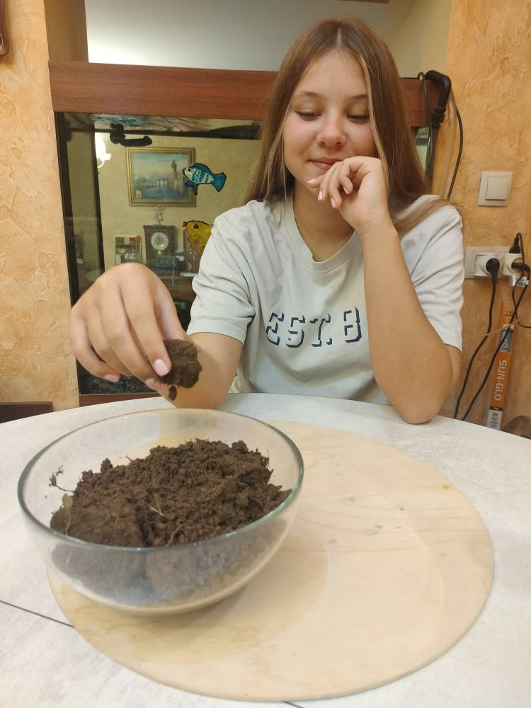 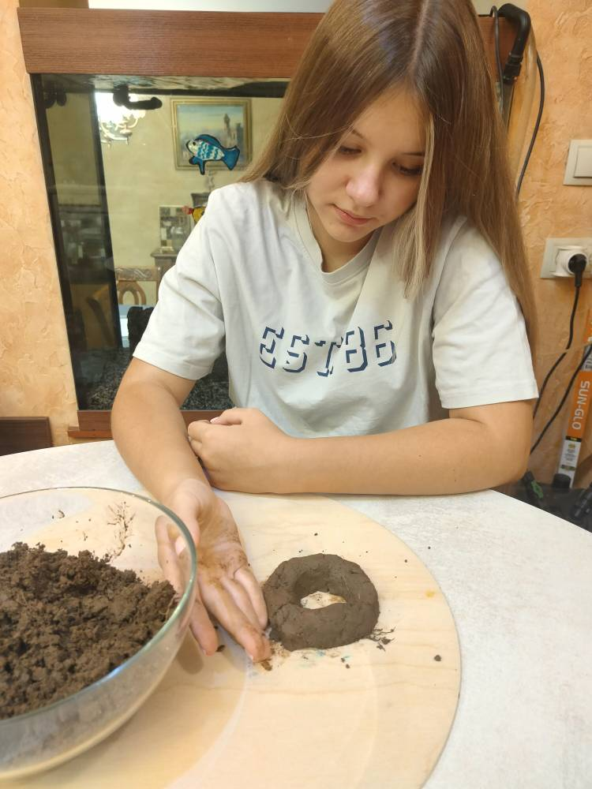

1. Срез почвы для анализа увлажненности. 2-3. Анализ гранулометрического состава почвы.

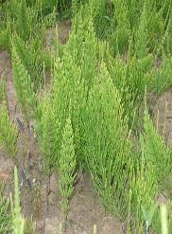 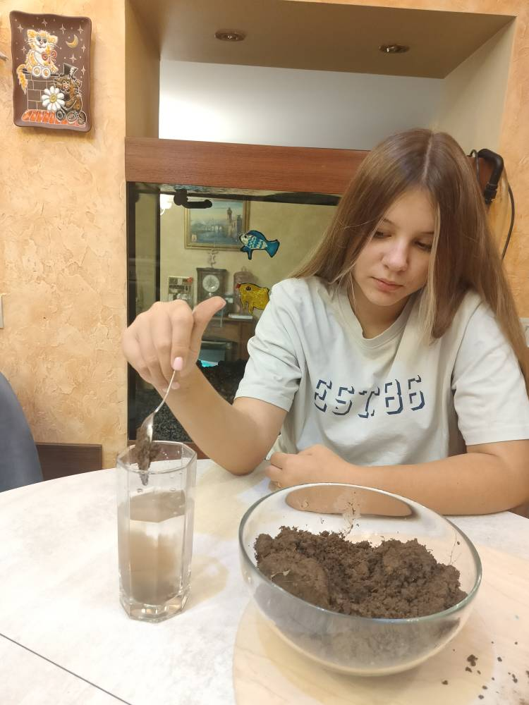 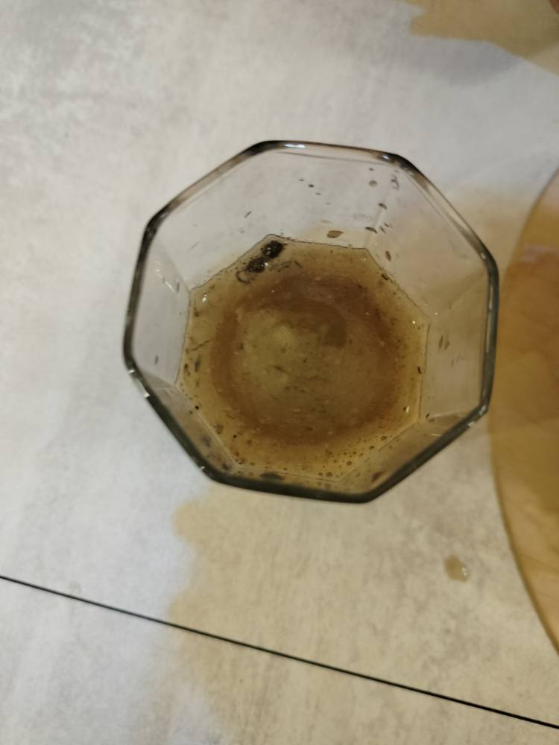

1. Фитоиндикация кислотности почвы. Хвощ полевой. 5-6. Анализ плодородия почвы

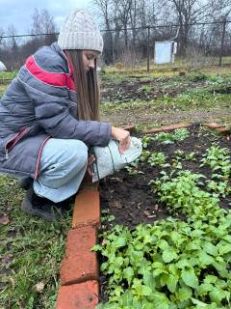 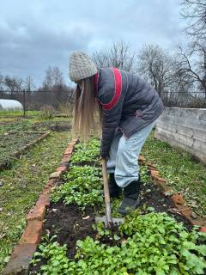 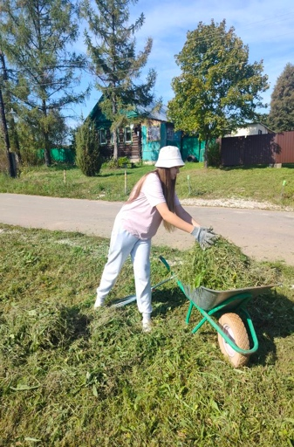 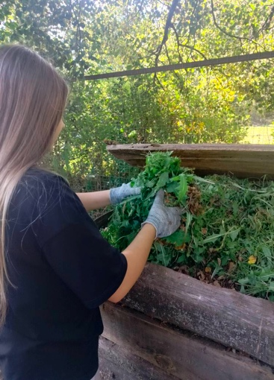

7-8 Агротехнические мероприятия 9-10. Заготовка зеленой массы для компоста

**ПРИЛОЖЕНИЕ В**

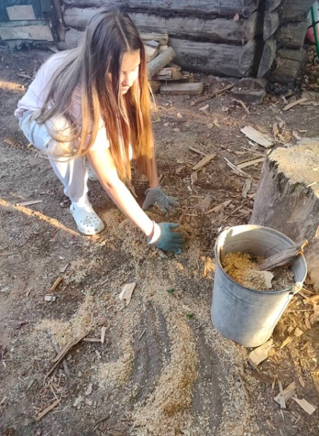 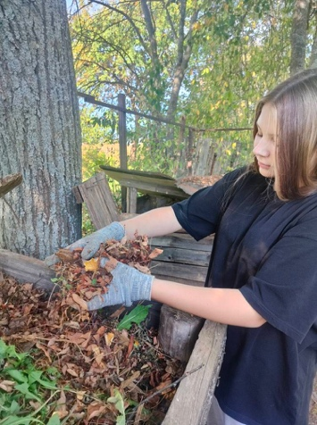 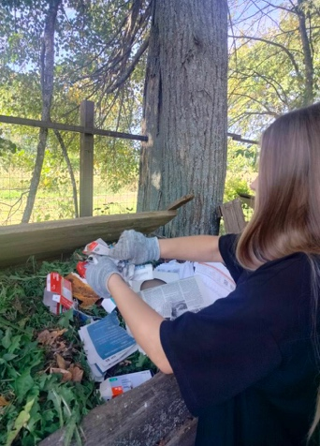 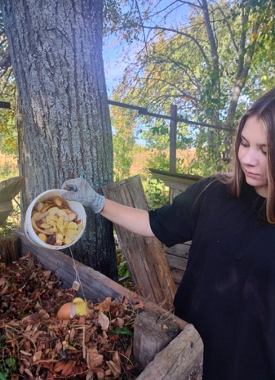

11-14. Формирование компоста

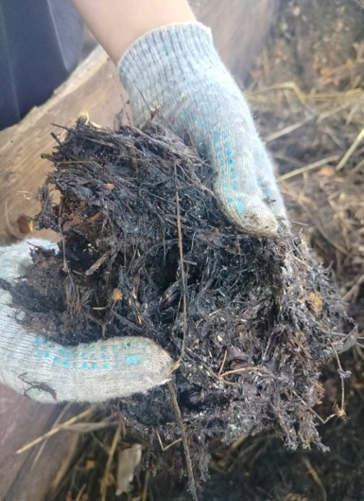 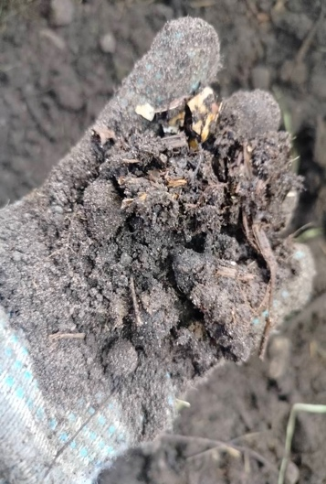 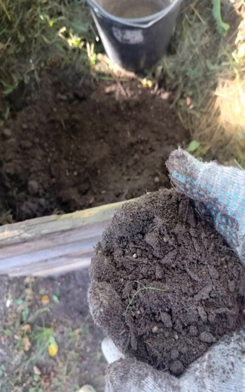 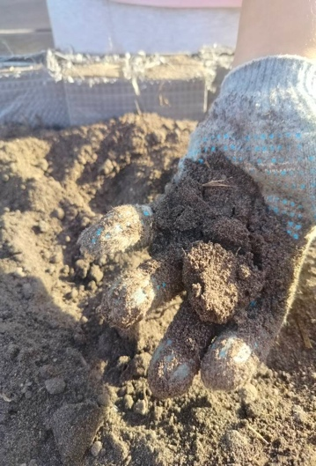

15. Ящик №1 - 2022 г. 16. Ящик № 1 – 2023 г. 17. Ящик № 1 – 2024 г. 18. Ящик № 3 – 2024 г.

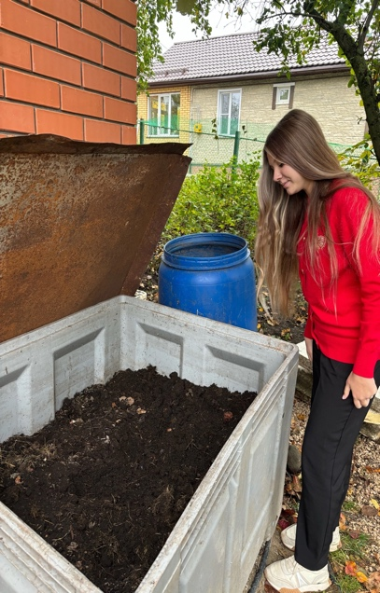 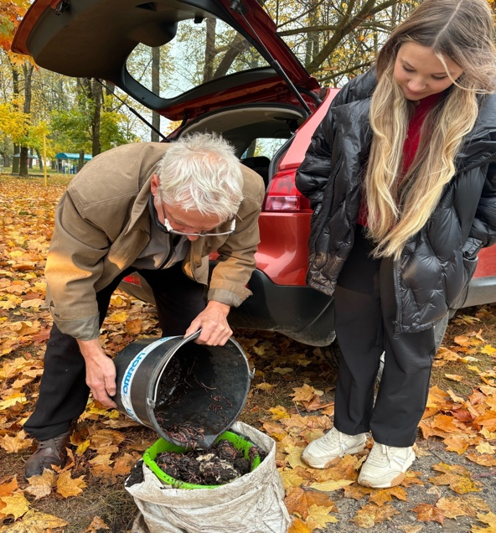 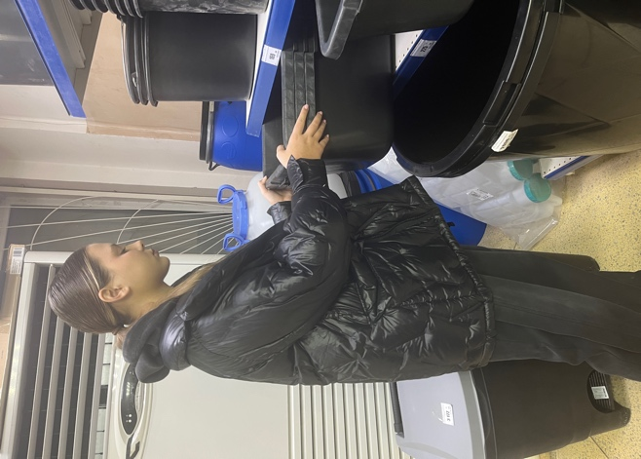

19-20. На вермиферме в г.Владимир 23. Ящики для червей-старателей

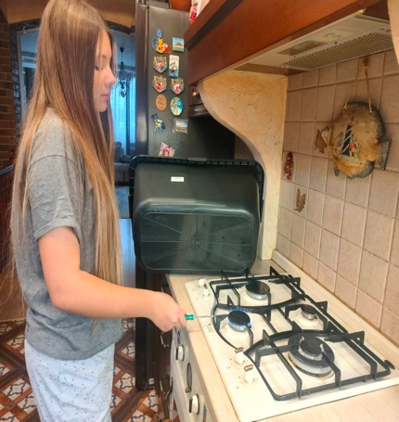 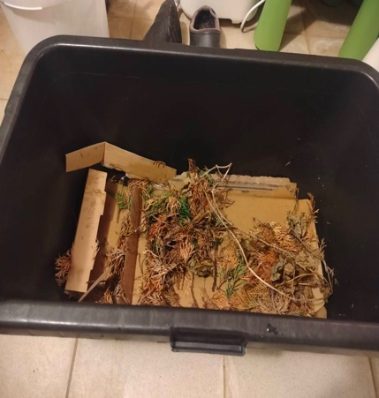 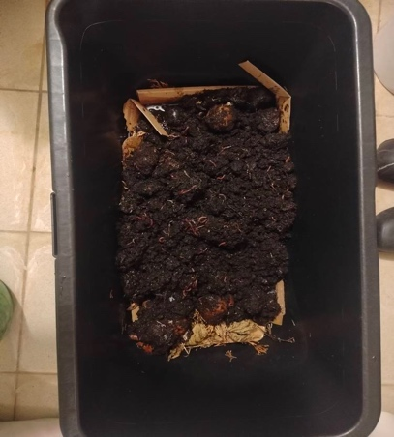

24-26. Подготовка ящиков для вермикомпостирования

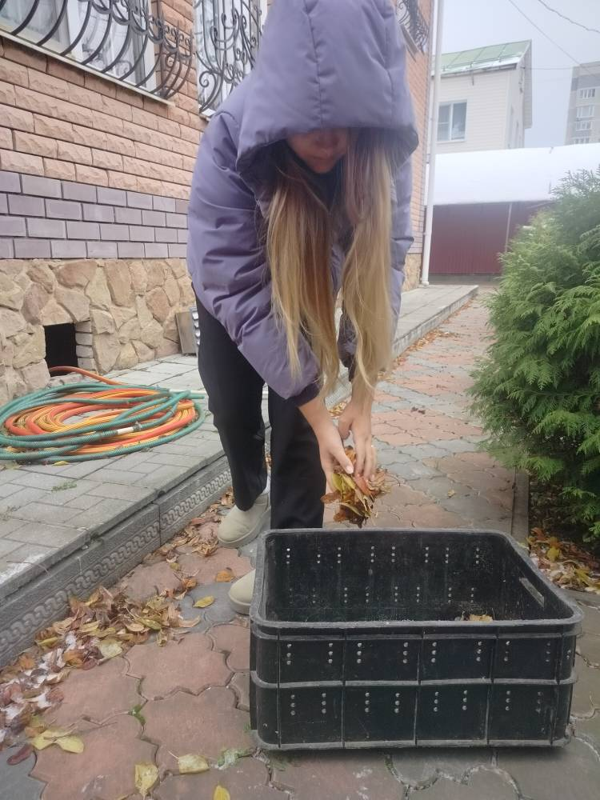 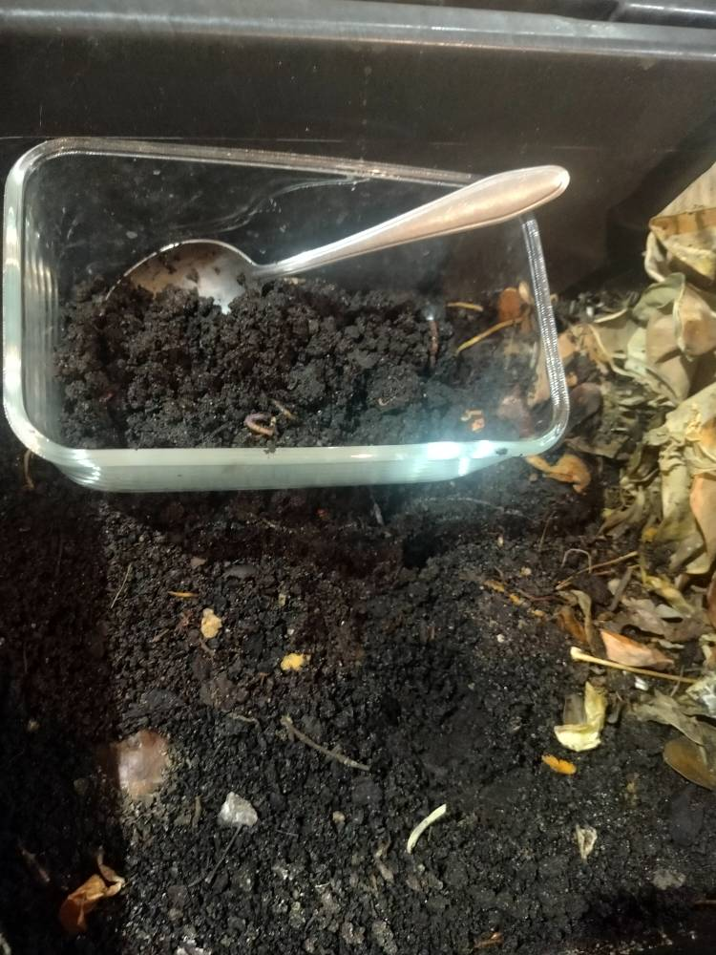 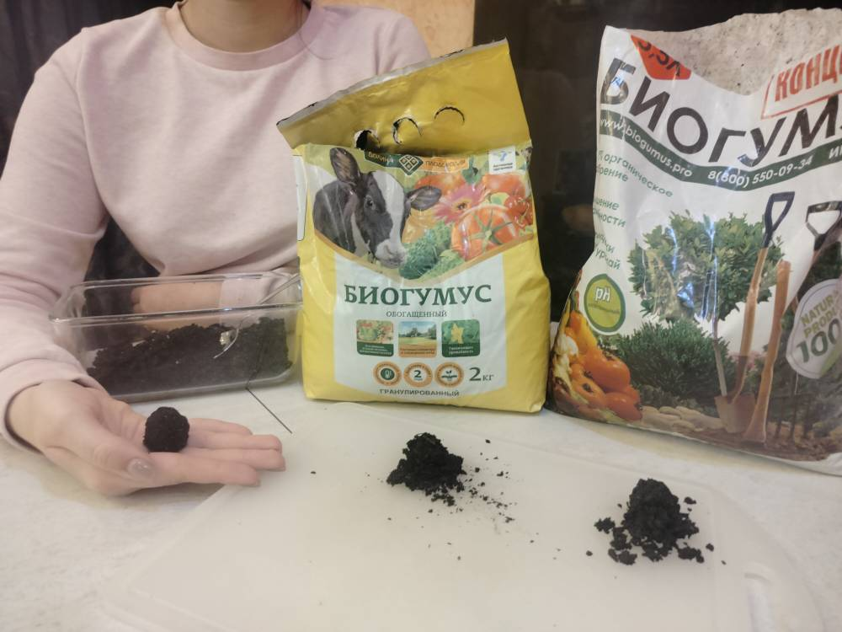

27. Сбор сухой листвы 28. Вермикомпост 29. Сравнительный анализ биогумуса

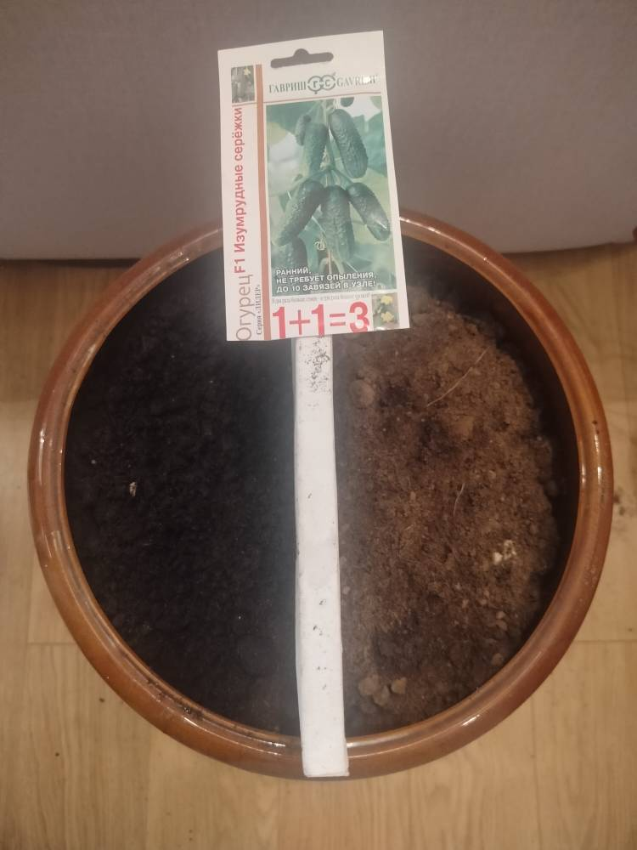 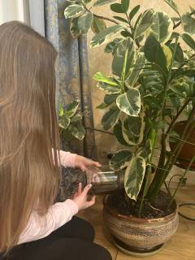

30-31. Огурцы в почве с участка и в вермикомпосте. 32. Полив растений вермичаем

**ПРИЛОЖЕНИЕ В**

Таблица 1

Визуальное определение влажности почвы по Н.А.Качинскому

|  |  |  |
| --- | --- | --- |
| Степень увлажн. | Визуальный вид | Итоги наблюдения |
| Сухая | Влажность ниже максимальной гигроскопической, почва пылит | *Нет* |
| Суховатая | Не формуется, но и не пылит | *Нет* |
| Сыроватая | Формуется слабо и неустойчиво, при раскатывании распадается | *Нет* |
| Сырая | Хорошо формуется, раскатывается в шнур, от воды не блестит | *Нет* |
| Весьма сырая | Блестит от воды, но вода не выжимается; глина и суглинок хорошо формуются | *ДА* |

Таблица 2

«Мокрый» метод определения гранулометрического состава почвы

|  |  |  |
| --- | --- | --- |
| Механический состав почвы | Визуальные признаки | Итоги наблюдения |
| Песчаная | Шнур скатать не удается, он разваливается на множество частичек | *Нет* |
| Средне-суглинистая | При скатывании получается крепкий шнур, но кольцо растрескивается или распадается на крупные части | *Нет* |
| Тяжелый  суглинок | Получается прочный шнур, который с легкостью сворачивается в кольцо, лишь слегка растрескиваясь по краям | *ДА* |

Таблица 3

Анализ плодородия почвы

|  |  |  |
| --- | --- | --- |
| Вид почвы | Характеристика скорости оседания частиц почвы | Итоги наблюдения |
| Песчаная легкая | Быстро выпадает в осадок, на дне остается песок, вода становится прозрачная | *Нет* |
| Глинистая тяжелая | Глинистый грунт в осадок выпадает долго, остается в воде в виде взвеси | *ДА* |
| Гумусная | Гумусная земля, разведенная с водой, придает ей темно-коричневый цвет и плавает в толще воды, не оседая | *Нет* |

1. Большая советская энциклопедия. Гл.ред.А.М.Прохоров.Изд.3-е – М., Советская Энциклопедия, 1975. – Т.20. 608с. – с.449
2. Большая советская энциклопедия. Гл.ред.А.М.Прохоров.Изд.3-е – М., Советская Энциклопедия, 1975. – Т.20. 608с. – с.450
3. Единий государственный реестр почвенных ресурсов Pоссии: интернет-ресурс официальной поддержки ЕГРПР. – URL: http//egrpr.soil.msu.ru//Почвенные ресурсы субъектов РФ
4. Наумов В.Д. География почв. Почвы России. Часть 1: учебник/ Российский государственный аграрный университет – МСХА имени К.А.Тимирязева. – М:РГАУ-МСХА имени К.А.Тимирязева, 2022. – 208 с. - С.133
5. Персональный сайт преподавателя КГБПОУ «Каменский агротехнический техникум» Гончарова О.Г. – URL: http//K-a-t.ru/agro/7-vospr_plodor/index.shtml //Основы агрономии/Воспроизводство плодородия почвы
6. Полевые исследования свойств почв: учебное пособие к полевой практике для студентов, обучающихся п направлению почвоведение / М.А.Мазиров и др.; ВлГУ имени Александра Григорьевича и Николая Григорьевича Столетовых. – Владимир: Издательство ВлГУ, 2012. – 72 с.